重庆机电职业技术大学
信息工程学院

课 程 实 训 报 告

课程名称： 云计算技术与应用
班 级： 2023级大数据工程技术04班
学 号： 12607120270831
姓 名： 罗祥熙
指导教师： 钟涛

2026年5月15日

《云计算技术与应用》实训报告（5）
实训名称：OpenStack的虚拟网络管理 指导教师：钟涛 完成日期：5月 15日
班级：2023级大数据工程技术04班 学号：12607120270831 姓名：罗祥熙
一、实训目的：
1. 熟练进行OpenStack的虚拟网络管理。
2. 熟练使用Dashboard和命令模式对网络和子网进行操作。
二、实训要求
1. 按既定分组，有疑难问题可进行组内讨论，集思广益。
2. 使用自有电脑，便于保存实训环境，关键步骤拍摄虚拟机快照。
3. 为了避免因开源软件版本不一致导致的问题，请下载本课程教材所使用的软件，云盘：https://pan.baidu.com/s/1bR--PN16-ZH7myT69lVOUQ 提取码: vgmj

三、实训内容：
1.使用Dashboard进行虚拟网络管理和虚拟网桥管理；
2.使用命令模式进行虚拟网络管理和虚拟网桥管理；
四、实训过程与结论（包含具体步骤、运行结果、结果分析等）：
1. 用Dashboard创建与管理虚拟网络和子网；
1.1项目准备
1.1.1关闭VMware虚拟网络的 DHCP服务
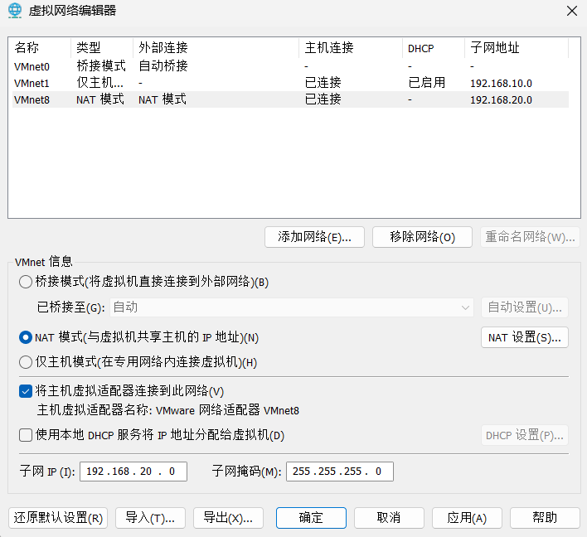
1.1.2安装网桥管理工具包
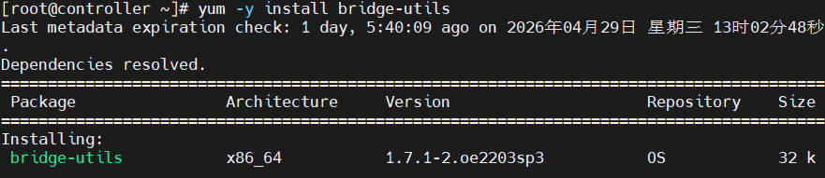
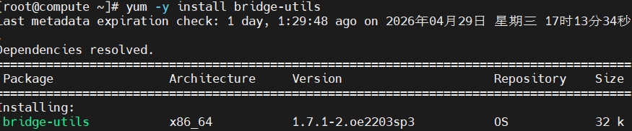
1.2用 Dashboa rd创建与管理虚拟网络和子网
1.2.1 登录 Dashboard
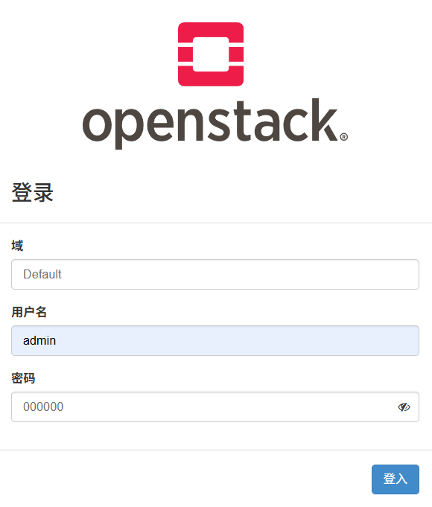
1.2.2 创建虚拟网络
（1）在【概况】界面中选择【管理员】→【网络】选项，进入【网络】界面
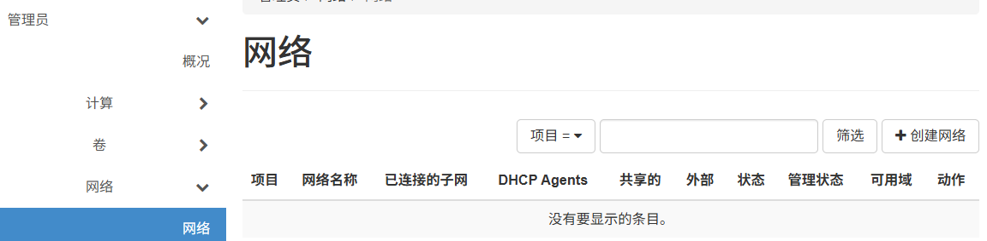
（2）单击【创建网络】按钮，弹出【创建网络】对话框。
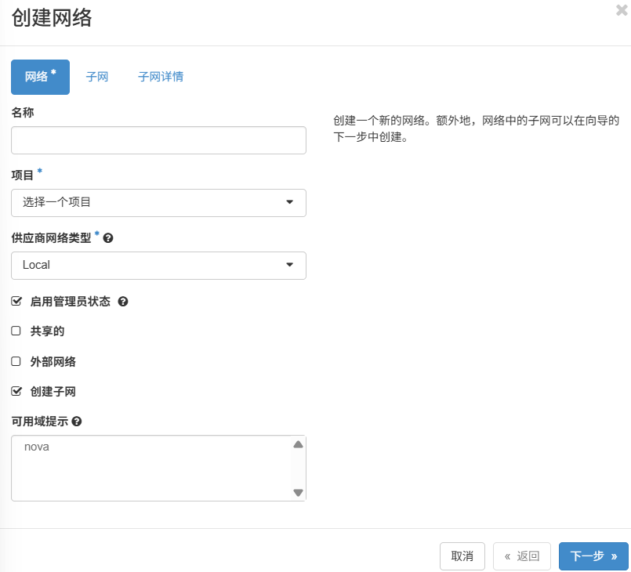
（3）在【名称】文本框中输出新建网络的名称；在【项目】下拉列表中选择【project】选项； 在【供应商网络类型】下拉列表中选择【Flat】选项；在【物理网络】文本框中输入【provider】（和 /etc/neutron/plugins/ml2/ml2_conf.ini 中的 flat_networks = provider 保持一致）；选中【共享的】 和【外部网络】复选框
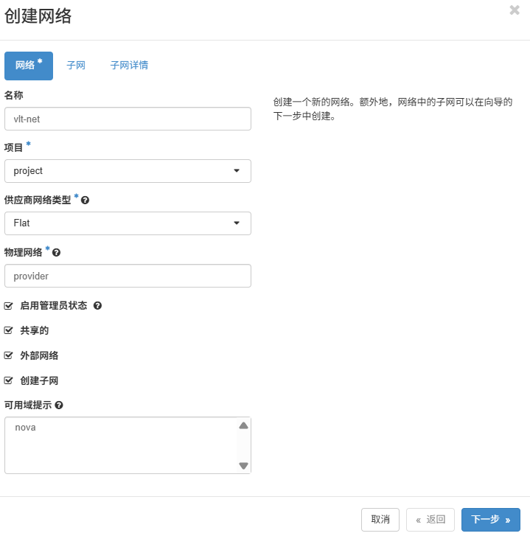
1.2.3 创建子网
（1）在图 13-6所示的【创建网络】对话框中单击【下一步】按钮，进入【子 网】选项卡
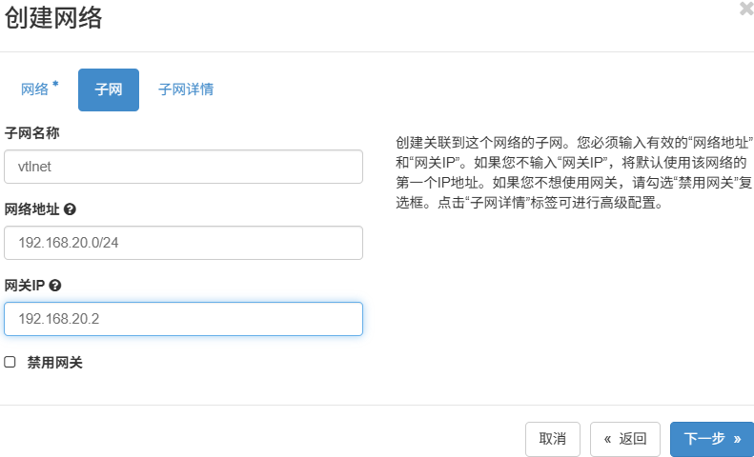
（2）单击【下一步】按钮，进入图 13-8 所示的【子网详情】选项卡，设置 DHCP 服务和 DNS 服务器。选中【激活DHCP】复选框；在【分配地址池】文本框中输入两个IP 地址，表示 DHCP服务 分配的IP地址范围，第一个IP地址是起始IP 地址，第二个IP地址是结束IP 地址，二者之间以逗 号隔开；在【DNS 服务器】文本框中输入中国电信的国内 DNS 服务器 IP 地址【114.114.114.114】。
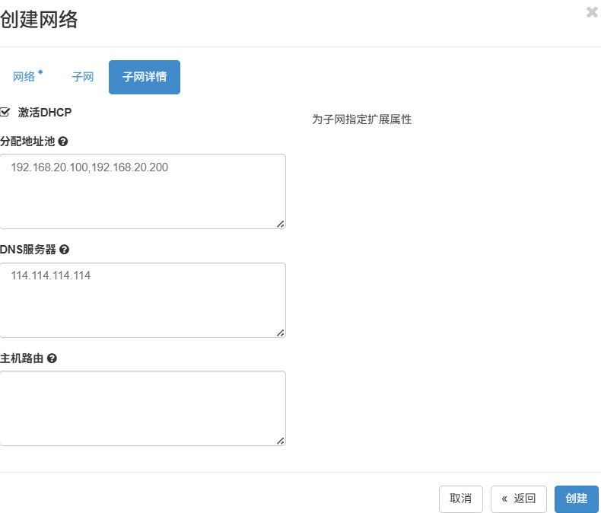
（3）单击【创建】按钮，完成网络及子网的创建
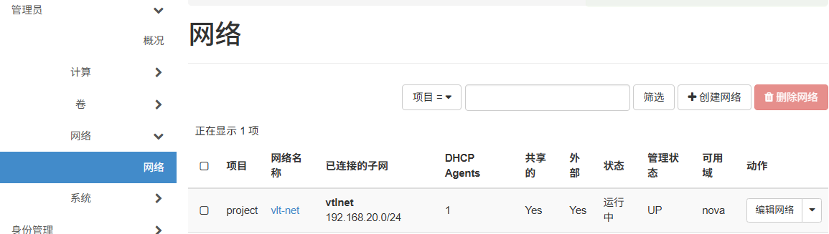
2. 用命令模式创建与管理虚拟网络和子网。
2．1查看虚拟网络与子网
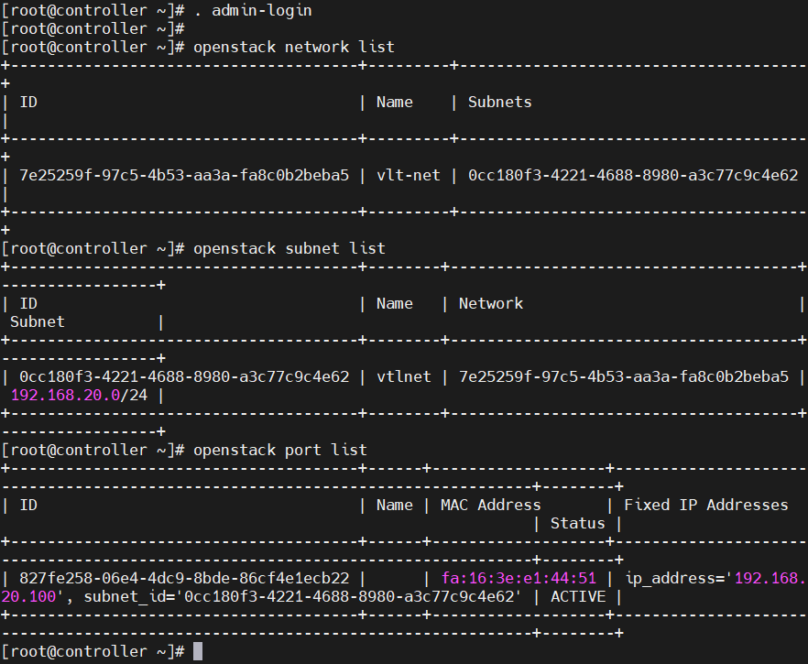
2.2 删除虚拟网络
2.3 创建虚拟网络及子网
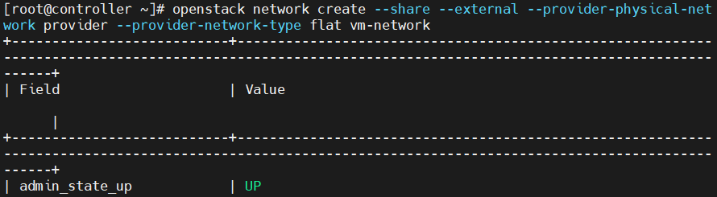
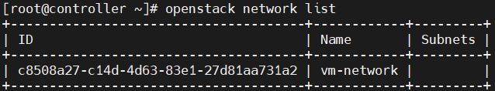

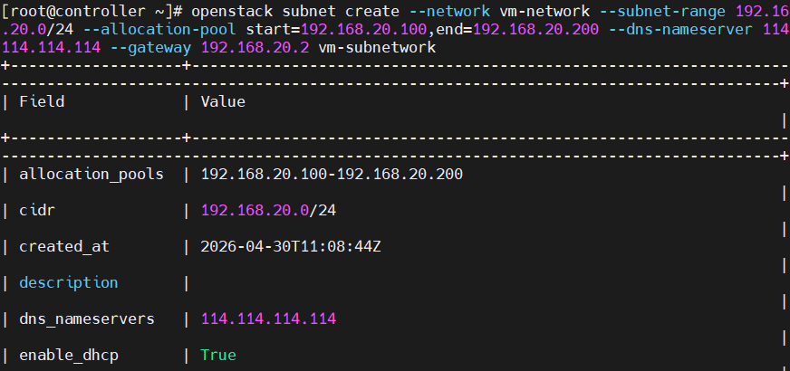
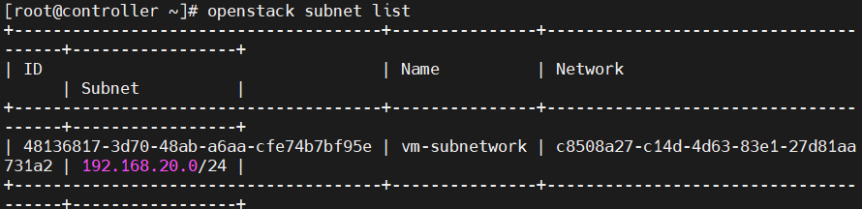
2.4 网桥管理
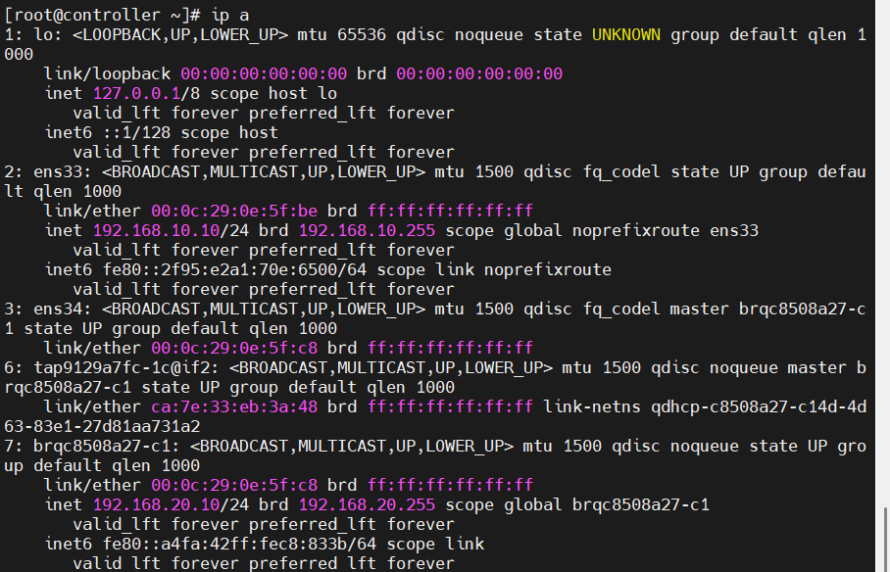
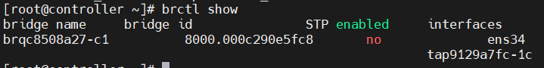

五、实训总结：（实训中遇到的问题及解决方法，心得体会等）
本次实训掌握了OpenStack虚拟网络的Dashboard和命令行两种管理模式。通过Dashboard图形界面，直观地完成了网络和子网的创建、删除操作；在命令模式中，熟练运用openstack network/subnet/port list等命令查看资源，并使用delete命令按端口-子网-网络的顺序清理资源。深入理解了Flat类型网络需独占物理网卡的特性，以及Neutron DHCP服务与VMware DHCP服务共存时的冲突问题。通过bridge-utils工具查看了网桥状态，加深了对Linux网桥与虚拟网络映射关系的理解。本次实训为后续云主机网络配置奠定了实践基础。
教
师
批
阅

